INFORME N° 00 12 -2022 GOB-REG-HVCA/GRDS/DREH-UGEL-H-AGP/EEP.

A : LIC. BEATRIZ QUISPE HUAMÁN
JEFE DEL ÁREA DE GESTIÓN PEDAGÓGICA
HUAYTARÁ
DE : Lic. ADELMA AÑAGUARI RAMOS
ESPECIALISTA EN EDUCACIÓN PRIMARIA
ASUNTO : Remite Informe acciones ejecutadas Evaluación docente Concurso de Ingreso a la Carrera Pública Magisterial 2022-II Etapa Descentralizada Sede IE N° 22164 -Santiago de Chocorvos-2023

REFERENCIA : RVM.N°081-2022MINEDU y modificatoria. Memorándum Múltiple N° 069- 2023.-GOBREG-HVCA-GRDS-DRE-UGEL-H-AGP/D.

FECHA : Huaytará, 30 de mayo de 2023
==================================================
Tengo el agrado de dirigirme a usted, en atención al documento de la referencia, para informarle lo siguiente:

- ANTECEDENTES:
  - Constitución Política del Perú
  - Ley N° 28044 Ley General de Educación.
  - Ley N°2781 Ley del código de Ética de función pública y modificatoria.
  - Ley N° 29944 Ley de Reforma Magisterial.
  - .RM. N° 00081-2022-MINEDU Disposición que regulan el concurso público de ingreso a la carrera público magisterial -2022 y que determina los cuadros de méritos para la contratación docente 2023-2024 en IE pública de Educación Básica.
  - RVM.N°189-2021 Disposiciones para los comités de gestión escolar en las Institución Educativa Pública de Educación ‘Básica.
  - R.VM.N°0162013-MINEDU, se modifica el cronograma del concurso público del ingreso a la carrera Pública
  - Magisterial 2022 y que determina los cuadros de méritos para la contratación docente 2023-2024 en Instituciones Educativa Pública de Educación Básica.
  - R.D.N° OOO612-2023.Conformar los comités de evaluación de Institución Educativa para el concurso Pública de ingreso a la carrera pública magisterial -2022.
  - Marco del Buen Desempeño Directivo Funciones de los comités de evaluación.

- ANÁLISIS:
- Según la R.D. N°000612-2023 la conformación de los integrantes del comité N° 008 de evaluación docente De la UGEL - Huaytará educación primaria son los siguientes.

N° | APELLIDOS Y NOMBRES | DNI | ROL EN EL COMITÉ
1 | CASTAÑEDA DUEÑAS, JOEL LENNER | 41609900 | PRESIDENTE
2 | AÑAGUARI RAMOS, ADELMA | 21444571 | MIEEMBRO
3 | CONDORI ARAUJO, EMMA IDA | 21464452 | MIEMBRO

- Se realizo la reunión con los integrantes del comité N°008-2023 para la instalación del comité de evaluación a horas 3.00 de la tarde del día 10 de mayo del presente año con la finalidad de organizar la ejecución de Evaluación docente descentralizada.
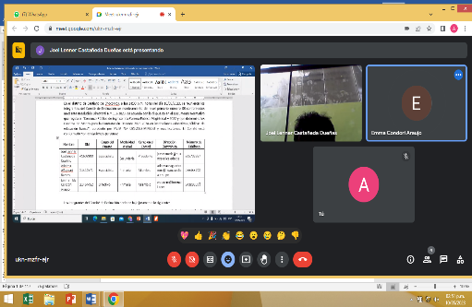

- El comité de evaluación verifico a los 17 postulantes para la aplicación de instrumentos de evaluación de la etapa descentralizada.

N° | APELLIDOS Y NOMBRES | DNI
1 | CONTRERAS SERA, PERCY | 42294919
2 | QUINTANILLA TAMBRA, EDWIN | 42132163
3 | MANCHA HUAMANI, NANCY | 40402523
4 | GAVILAN DE LA CRUZ, NUVIA ALEYDA | 44519179
5 | JURADO RAMIREZ, JESÚS | 21464243
6 | VILLANUEVA HUALLPA, LUCIA MERCEDES | 44006860
7 | HUAROTO AYQUIPA, CHRISTIAM ALBERTO | 42802052
8 | GEJAÑO HINOSTROZA, ENMA DORIS | 21562999
9 | DE LA CRUZ YUPANQUI, RUTH VICTORIA | 21531414
10 | HUANHUAYO GARCIA, NELIDA VANESSA | 41968753
11 | MALDONADO SARMIENTO, LOURDES ELIZABETH | 44142371
12 | VILLEGAS LEGUA, ERIK DAVID | 46455351
13 | HERRERA PALACIOS, KARINA ISABEL | 22101912
14 | CHUQHUACCHA SOLDEVILLA, OMAR TEOBALDO | 41050957
15 | HUARCAYA YUPANQU, GRISELDA | 43219557
16 | SACHA ROMANI, RAYDA | 45435712
17 | SALAZAR SABUCO, ERIKA ROSARO | 40063945

- Se realizo el cronograma de 17 docentes participantes para su atención y participación de los docentes a partir del 22 al 26 de mayo del 2023 lo cual se envió a su correo del docente el oficio de convocatoria de la aplicación de instrumento de evaluación de la Etapa descentralizada.
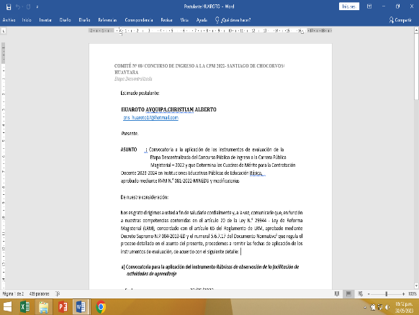
.

- Se comunico a los docentes de la Especialidad Educación Primaria, se va trabajar con el Área de comunicación y la competencia: LEE DIVERSOS TIPOS DE TEXTOS EN SU LENGUA MATERNA.
- Se comunico a los docentes de la Especialidad de Educación Física, se va trabajar con la competencia: SE DESENVUELVE DE MANERA AUTÓNOMO A TRAVÉS DE SU AUTONOMÍA.
- El trabajo demostrativo se van realizar con el V ciclo (5° y 6°) grado con 15 estudiantes.
- Me apersoné el día 22 de mayo a horas 7.40 a.m. a la IE. N° 22164 Santiago de Chocorvos para coordinar con la directora EMMA CONDORI ARAUJO, y dar inicio a la Evaluación docente. en observación de clase pública magisterial descentralizada de acuerdo al cronograma establecida.
I.- El día 22 de mayo se dio inicio a las 8.15 la evaluación docente en observación de clase demostrativo,
entrevista personal y verificación de cumplimiento de requisito para el acenso a la carrera pública
magisterial.
1.- Docente PERCY CONTRERAS SERNA según su sesión realizo su clase demostrativo” Hoy Leemos un texto
narrativo “La Historia de un Basureo”.
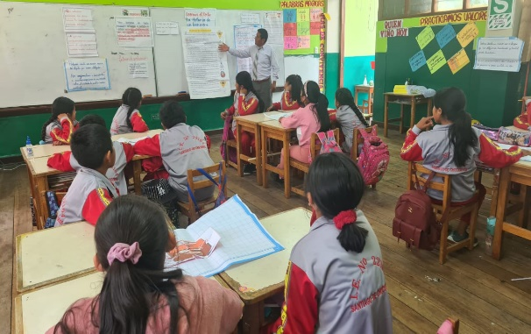
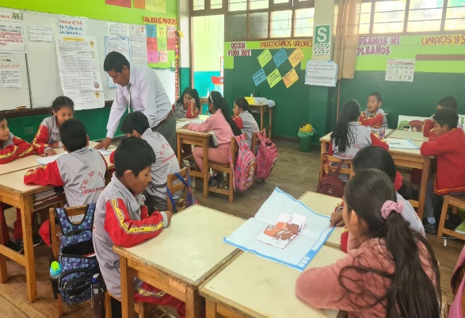

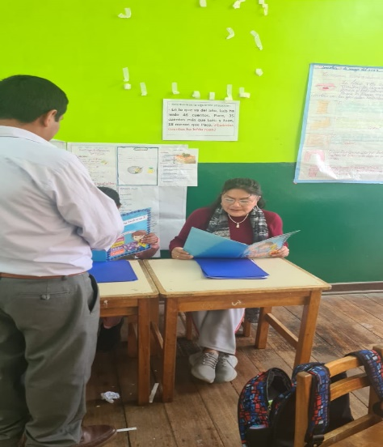
Entrevista

2.-Docente EDWIN, QUINTANILLA TAMBRA. según su sesión realizo su clase demostrativo” Hoy leeremos un texto y elaboremos un resumen a partir de las ideas principales del texto. “Sopa de Piedra.”.
3.-Docente NANCY MANCHA HUAMANI, según su sesión realizo su clase demostrativo “Hoy leeremos una infografía sobre el perro peruano para identificar la estructura del texto.” El perro Viringo”

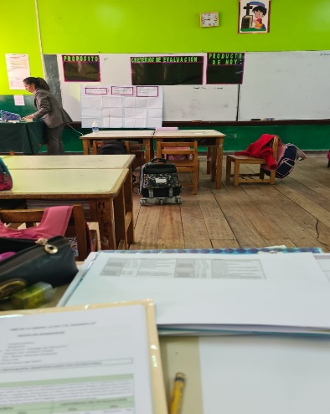

En las tardes se realizó las entrevistas de acuerdo al cronograma correspondiente

II.--El día 23 de mayo se dio inicio a las 8.15 la evaluación docente en observación de clase demostrativa,
entrevista personal y verificación de cumplimiento de requisito para el acenso a la carrera pública
Magistral.
- Docente: NUVIA ALEYDA, GAVILAN DE LA CRUZ, según su sesión de aprendizaje realizó su clase demostrativo “Hoy vamos a leer y reflexionar con un texto de recomendación utilizando la electricidad” “Ahorremos la energía eléctrica”
- Docente: JESÚS, JURADO RAMIREZ, , según su sesión de aprendizaje realizó su clase demostrativa“ “Hoy Leemos una Fábula “La sopa de Piedra”
- Docente: LUCIA MERCEDES, VILLANUEVA HUALLPA, según su sesión de aprendizaje realizó su clase demostrativa “Hoy leeremos un cuento para resumirlo a través de gráficos y reconocer los elementos del cuento” “El torito de la piel brillante”
- Docente: CHRISTIAN ALBERTO, HUAROTO AYQUIPA, según su sesión de aprendizaje realizó su clase demostrativo “Ejercicio del circuito corporal
En las tardes se realizó las entrevistas de acuerdo al cronograma correspondiente
III.-El día 24 de mayo se dio inicio a las 8.15 la evaluación docente en observación de clase demostrativa,
entrevista personal y verificación de cumplimiento de requisito para el acenso a la carrera pública
Magistral.
- Docente: ENMA DORIS, GEJAÑO HINOSTROZA, según su sesión de aprendizaje realizó su clase Demostrativa “Hoy Leemos un texto continuo y discontinuo sobre los problemas ambientales” La contaminación ambiental”
- Docente: RUTH VICRORIA, DE LA CRUZ YUPANQUI, según su sesión de aprendizaje realizo su clase demostrativa “Hoy leemos un texto narrativo. Leyenda” La laguna de Choclo cocha”
- Docente: NELIDA VANESSA, HUANHUAYO GARCIA, según su sesión de aprendizaje realizo su clase demostrativa “Hoy leeremos un texto que les servirá para comprender la importancia del agua” “La importancia del cuidado del agua.
En las tardes se realizó las entrevistas de acuerdo al cronograma correspondiente
IV.-El día 25 de mayo se dio inicio a las 8.15 la evaluación docente en observación de clase demostrativa,
entrevista personal y verificación de cumplimiento de requisito para el acenso a la carrera pública
Magisterial
- Docente: LOURDES ELIZABETH, MALDONADO SARMIENTO, según su sesión de aprendizaje realizó su clase demostrativa “Hoy vamos a leer un texto de advertencia” “Consumir alimentos naturales”
- Docente: ERICK DAVID, VILLEGAS LEGUAS, según su sesión de aprendizaje realizo su clase demostrativo “Hoy realizaremos posiciones corporales” “Los círculos de 5 posiciones del circuito”
- Docente: KARINA ISABEL, HERRERA PALACIOS, según su sesión de aprendizaje realizo su clase demostrativo “Interpretar el tema central de un texto realiza pregunta en cada párrafo de la lectura” “Una avecilla con vuelo sorprendente.
- Docente: OMAR TEOBALDO, CHUQUIHUACCHA SOLDEVILLA, según su sesión de aprendizaje realizo su clase demostrativo, “Hoy leeremos un poema y analizamos su estructura “Los Heraldos Negros”
En las tardes se realizó las entrevistas de acuerdo al cronograma correspondiente
V.- El día 25 de mayo se dio inicio a las 8.15 la evaluación docente en observación de clase demostrativa,
entrevista personal y verificación de cumplimiento de requisito para el acenso a la carrera pública
Magistral.
- Docente: GISERLDA HUARCAYA YUPANQUI, según su sesión de aprendizaje realizo su clase demostrativa “Hoy leeremos un texto expositivo sobre el carnaval de Santiago de Chocorvos para conocer y valorar las costumbres de mi provincia” “El carnaval de Santiago de Chocorvos”
- Docente: RAYDA, SACHA ROMANI, según su sesión de aprendizaje realizo su clase demostrativa “Hoy “Leeremos un texto instructivo que nos dará indicación de que paso a seguir para jugar un determinado Juego”. “Un Juego Tradicional el trompo”
En las tardes se realizó las entrevistas de acuerdo al cronograma correspondiente
- Docente: ERIKA ROSARIO, SALAZAR SABUCO, según su sesión de aprendizaje realizo su clase Demostrativo “Leeremos la leyenda la laguna de paco cocha identificada información explicita y relevante para interpretación el sentido global de la leyenda y responde y responde a preguntas al nivel literal” “La laguna de Paco cocha”
En las tardes se realizo las entrevistas de acuerdo al cronograma correspondiente.

- CONCLUSIÓN
- Se eleva el presente informe para hacer de su conocimiento que como responsable del comité N°008-2023 de evaluación docente se ha concluido de acuerdo ejecutadas de acuerdo al cronograma establecido por el comité siendo a las 5 de la tarde del día 26 de mayo del 2023. Sin ninguna interrupción
- Las dificultades.

- RECOMENDACIONES:
- Se sugiere a la presidenta del comité de evaluación que todavía esta en proceso de ejecución de la evaluación docente.

Es todo cuanto informo en honor a la verdad.

Atentamente

